萬能科技大學2010年教師國科會計畫研發成果展暨推廣
議程

主辦單位：萬能科技大學研究發展處
協辦單位：工程學院、管理學院、電子資訊學院、創新育成中心
活動時間：99年6月14日（一）－6月15日（二）
活動地點：萬能科技大學創意藝術中心

99年6月14日（一）
時 間 | 議 程
10：00~10：15 | 開幕儀式及剪綵
10：15~14：45 | 成果展示
14：45~ | 閉館
99年6月15日（二）
時 間 | 議 程
09：00~14：45 | 成果展示
14：45~ | 活動結束

校內平面圖
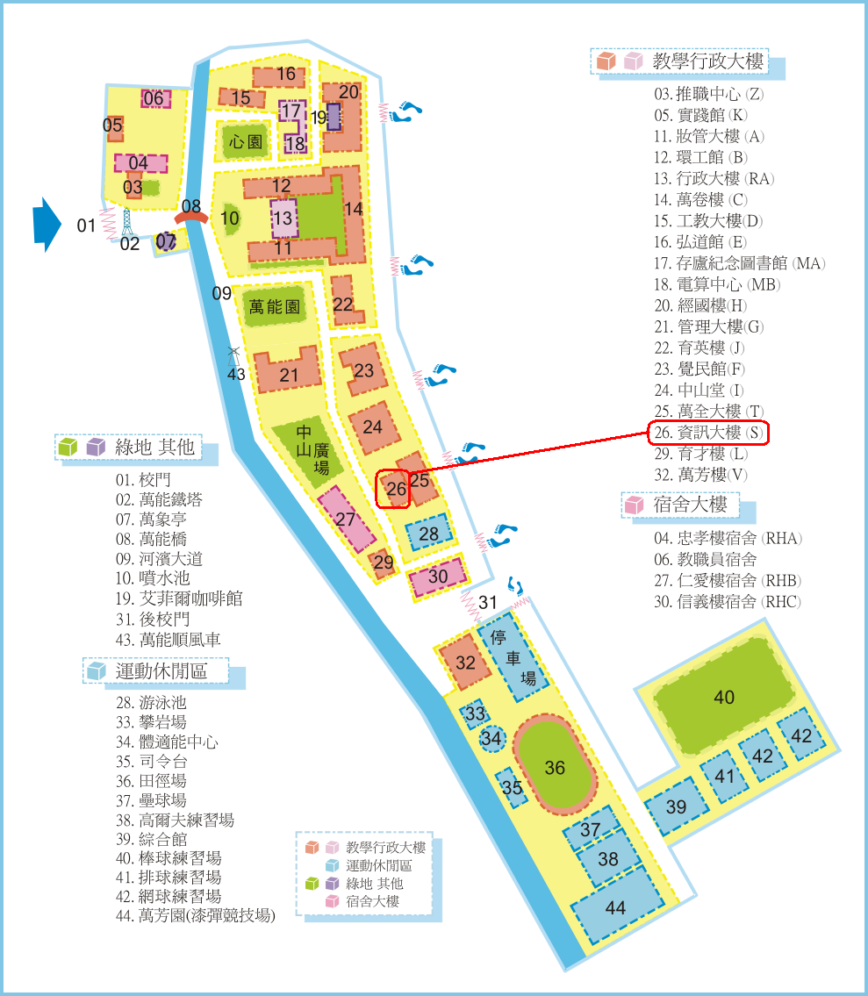
交通圖

